Министерство образования Республики Беларусь

Государственное учреждение образования   
«Белорусский государственный университет информатики и радиоэлектроники»

Кафедра защиты информации

Предмет: Цифровые и микропроцессорные устройства

ЛАБОРАТОРНЫЕ РАБОТЫ № 3-5

КОМАНДЫ ЛОГИЧЕСКИХ ОПЕРАЦИЙ МП i8080

Вариант 4

Выполнили: студенты

группы 463101

Корякина О.С.

Ловенецкий Д.А.

Проверил:

Столер Д.В.

Минск, 2016 год

**Цель работы:**

*Изучение команд арифметических операций*

**Содержимое ячеек памяти после выполнения программы**

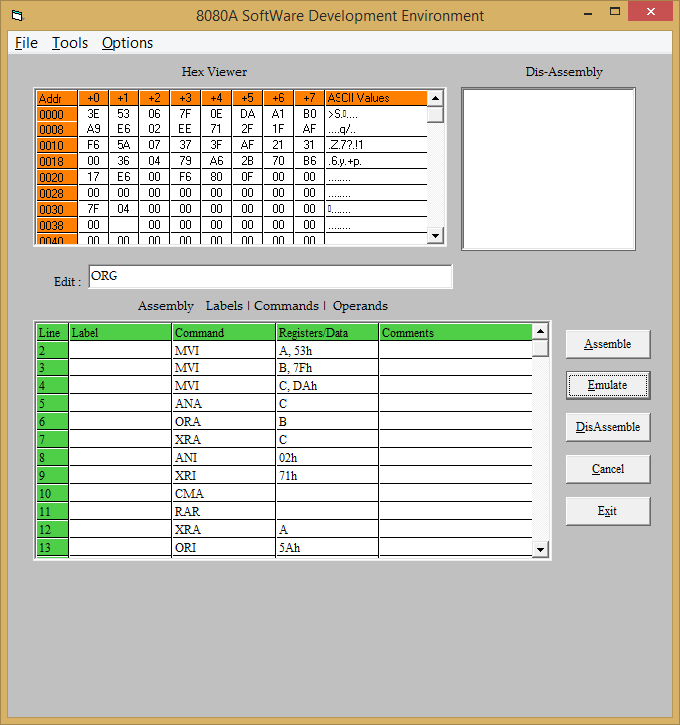

|  |  |  |  |  |  |  |  |  |  |  |
| --- | --- | --- | --- | --- | --- | --- | --- | --- | --- | --- |
| Адрес | Команда | Коды | Содержимое регистров | | | | | | | |
| A | B | C | D | E | H | L | F(S=,Z=,0,A=,0,P=,1,C=) |
| 0000 | MVI A,53h |  | 53 | 00 | 00 | 00 | 00 | 00 | 00 | S=0,Z=0,0,A=0,0,P=0,1,C=0 |
| 0002 | MVI B,7Fh |  | 53 | 7F | 00 | 00 | 00 | 00 | 00 | S=0,Z=0,0,A=0,0,P=0,1,C=0 |
| 0004 | MVI C, Dah |  | 53 | 7F | DA | 00 | 00 | 00 | 00 | S=0,Z=0,0,A=0,0,P=0,1,C=0 |
| 0006 | ANA C |  | 52 | 7F | DA | 00 | 00 | 00 | 00 | S=0,Z=0,0,A=0,0,P=0,1,C=0 |
| 0007 | ORA B |  | 7F | 7F | DA | 00 | 00 | 00 | 00 | S=0,Z=0,0,A=1,0,P=0,1,C=0 |
| 0008 | XRA C |  | A5 | 7F | DA | 00 | 00 | 00 | 00 | S=0,Z=0,0,A=0,0,P=0,1,C=0 |
| 0009 | ANI 02h |  | 00 | 7F | DA | 00 | 00 | 00 | 00 | S=1,Z=0,0,A=0,0,P=1,1,C=0 |
| 000B | XRI 71h |  | 71 | 7F | DA | 00 | 00 | 00 | 00 | S=0,Z=1,0,A=0,0,P=1,1,C=0 |
| 000D | CMA |  | 8E | 7F | DA | 00 | 00 | 00 | 00 | S=0,Z=0,0,A=0,0,P=1,1,C=0 |
| 000E | RAR |  | 47 | 7F | DA | 00 | 00 | 00 | 00 | S=0,Z=0,0,A=0,0,P=1,1,C=0 |
| 000F | XRA A |  | 00 | 7F | DA | 00 | 00 | 00 | 00 | S=0,Z=0,0,A=0,0,P=1,1,C=0 |
| 0010 | ORI 5Ah |  | 5A | 7F | DA | 00 | 00 | 00 | 00 | S=0,Z=1,0,A=0,0,P=1,1,C=0 |
| 0012 | RLC |  | B4 | 7F | DA | 00 | 00 | 00 | 00 | S=0,Z=0,0,A=0,0,P=1,1,C=0 |
| 0013 | STC |  | B4 | 7F | DA | 00 | 00 | 00 | 00 | S=0,Z=0,0,A=0,0,P=1,1,C=0 |
| 0014 | CMC |  | B4 | 7F | DA | 00 | 00 | 00 | 00 | S=0,Z=0,0,A=0,0,P=1,1,C=1 |
| 0015 | XRA A |  | 00 | 7F | DA | 00 | 00 | 00 | 00 | S=0,Z=0,0,A=0,0,P=1,1,C=0 |
| 0016 | LXI H, 0031h |  | 00 | 7F | DA | 00 | 00 | 5B | 3D | S=0,Z=1,0,A=0,0,P=1,1,C=0 |
| 0019 | MVI M, 04h |  | 00 | 7F | DA | 00 | 00 | 5B | 3D | S=0,Z=1,0,A=0,0,P=1,1,C=0 |
| 001B | MOV A,C |  | DA | 7F | DA | 00 | 00 | 5B | 3D | S=0,Z=1,0,A=0,0,P=1,1,C=0 |
| 001C | ANA M |  | 00 | 7F | DA | 00 | 00 | 5B | 3D | S=0,Z=1,0,A=0,0,P=1,1,C=0 |
| 001D | DCX H |  | 00 | 7F | DA | 00 | 00 | 5B | 3C | S=0,Z=1,0,A=1,0,P=1,1,C=0 |
| 001E | MOV M,B |  | 00 | 7F | DA | 00 | 00 | 5B | 3C | S=0,Z=1,0,A=1,0,P=1,1,C=0 |
| 001F | ORA M |  | 7F | 7F | DA | 00 | 00 | 5B | 3C | S=0,Z=1,0,A=1,0,P=1,1,C=0 |
| 0020 | RAL |  | FE | 7F | DA | 00 | 00 | 5B | 3C | S=0,Z=0,0,A=0,0,P=0,1,C=0 |
| 0021 | ANI 00h |  | 00 | 7F | DA | 00 | 00 | 5B | 3C | S=0,Z=0,0,A=0,0,P=0,1,C=0 |
| 0023 | ORI 80h |  | 80 | 7F | DA | 00 | 00 | 5B | 3C | S=0,Z=1,0,A=1,0,P=1,1,C=0 |
| 0025 | RRC |  | 40 | 7F | DA | 00 | 00 | 5B | 3C | S=1,Z=0,0,A=0,0,P=0,1,C=0 |
| 0026 | HTL |  | 40 | 7F | DA | 00 | 00 | 5B | 3C | S=1,Z=0,0,A=0,0,P=0,1,C=0 |